Data: 18/03/2019 v.02 Autor: Jaime Hernández Rozo
Sistema: PRATO ABERTO Módulo: EDITOR

Descrição da requisição:
“Necessitamos que seja possível publicar cardápio para apenas algumas unidades em alguns meses (Janeiro e Julho por exemplo). Isso porque nesses periodos existem algumas escolas que funcionam como (polos ou recreio férias).

- O polo são as unidades que ficam aberta durante o periodo de férias e atendem crianças da sua e de outras da região na maioria delas creches (CEI Municipal, Parceiro e etc...).
- O recreio-férias são as unidades maiores (EMEIS, EMEFS e etc...) que funcionam com atividades diferenciadas no periodo de férias (jogos, musica, dança, teatro, cinema e etc...).
Esses dois tipos de escola tem cardápios especificos nesses periodos, mas atualmente não é publicado.

Contextualizando:
Atualmente não há publicação de cardápio para essas unidades (POLO E RECREIO) porque não existe um xml do PAPA para essas unidades, pois na maioria dos casos, elas utlizam alimentos que já possuem nas unidades ou que receberam no abastecimento”.

Entendimento da requisição:
Permitir a criação e publicação de cardápios escolas Unidades que funcionam durante o período de férias ou ficam abertas por ocasião da realização de atividades diferenciadas durante as férias (jogos, música, dança, teatro, cinema etc.).

Duas Unidades especiais devem ser criadas para agrupar as escolas a saber:
- Unidade Polo: agrupamento de escolas não necessáriamente da mesma Unidade (CEI Municipal, CEI Parceiro etc.) que ficam abertas durante as férias.
- Unidade Recreio-Férias: agrupamento das escolas que funcionam com atividades diferenciadas durante as férias.
Essas Unidades especiais permanecerão ativas durante o período de atendimento especificado.
O procedimento de montagem e edição dos cardápios para as Unidades especiais será realizado usando os mesmos processos e funcionalidades existentes.
Objetivo do Estudo:
Análise e proposta de solução para a inclusão e publicação de cardápios específicos para algumas unidades.

Arquitetura Tecnológica:
- Banco de dados NoSQL MongoD (não relacional).
- Interface do usuário: HTML, Flask, Angular.

Situação Atual:
O processo para o cadastramento e associação de um cardápio à uma escola é feito em 3 passos: carga, edição e associação:
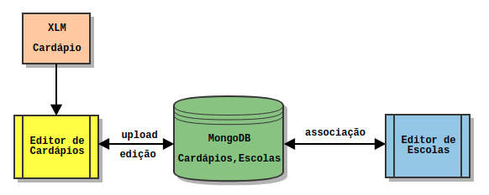

- Carga: os elementos do cardápio junto com as informações do tipo de gestão, faixa etária e o tipo de refeição são carregados usando um arquivo XLM:

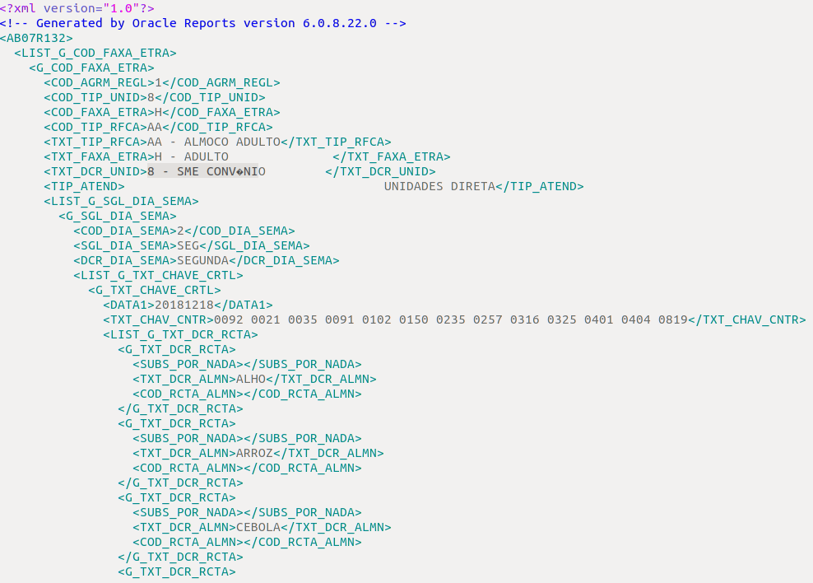

As opções: DIRETA/CONVENIADA” ou “TERCEIRIZADAS” do menu “UPLOAD” no Editor de Cardápio são usadas para a efetivação da carga:

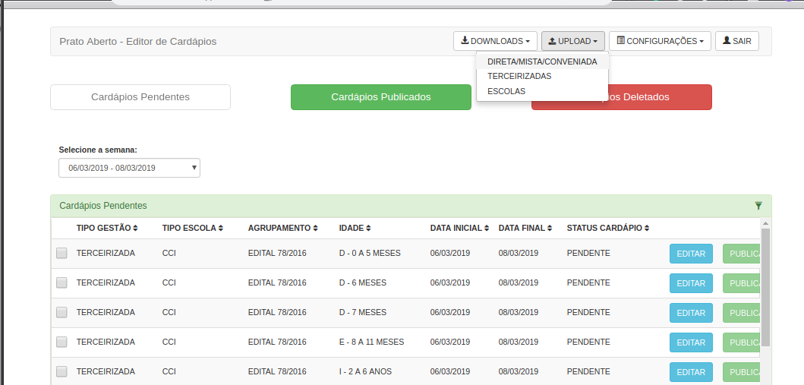

2. Edição: uma vez carregado no banco de dados o cardápio pode ser editado usando o
Editor de Cardápios:

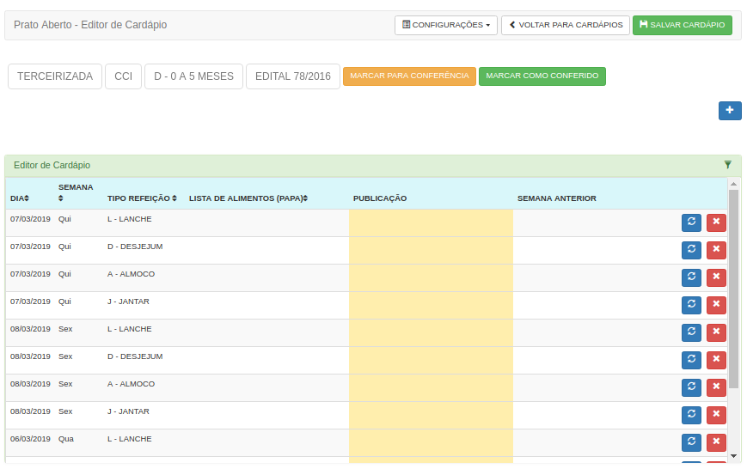

3. Associação: o cardápio é associado a uma escola quando são informados o tipo de gestão, o
tipo de escola e as faixas etárias atendidas pela escola usando o Editor de dados da escola:

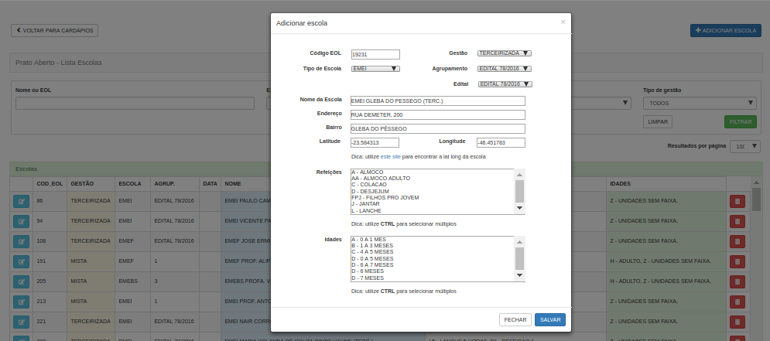

Proposta de Solução:

- Inclusão no banco de dados das Unidades especiais “POLO” e “RECREIO_FERIAS”.

- Criar collection “unids_especiais” para armazenar os componentes das Unidades especiais usando
a estutura:

UNIDADE_ESPECIAL: {data_de: AAAAMMDD, data_ate: AAAAMMDD, unidades:{unidade1, unidade 2, .., unidade n}
onde:
UNIDADE_ESPECIAL = nome da unidade: ‘POLO’ ou ‘RECREIO_FERIAS’
data_de – data_ate = datas de início e fim do atendimento, string, formato AAAAMMDD
unidades = lista com as siglas das Unidades que compõem a Unidade Especial

- Incluir tela para cadastrar as Unidades especiais. Através da tela deve ser possível:

  - associar as Unidades existentes às unidades especiais POLO e RECREIO_FERIAS,
  - informar o período de atendimento de→até,
  - visualizar os componentes das Unidades especiais,
  - salvar no banco de dados e
  - desazer a associação.

- Incluir as opções: POLO e RECREIO_FERIAS no drop-down UPLOAD na tela do Editor.

- Incluir as opções: POLO e RECREIO_FERIAS no drop-down DOWNLOADS do Editor para gerar planilha
com os cardápios das Unidades especiais.

- A carga, edição e associação dos cardápios das Unidades especiais será feita usando os mesmos
processos e funcionalidades

